**Etat : En attente de validation**

05/01/2015

Julien BRIOT – Fabien CHAMPEL – Justine POYARD Long LE DAC – Kim HERR

**V1.0**

MANUEL UTILISATEUR

Projet : 24/24Manager

**Client : CPE Lyon**



# Objet

Ce document vise à expliquer comment fonctionne le logiciel 24/24 Manager, comment l’utiliser correctement et à répondre aux éventuelles questions que se poserait les futurs utilisateurs.

|  |  |
| --- | --- |
| **Auteurs** | **L’équipe AppInfo :**   * Julien Briot * Fabien Champel * Kim Herr * Long Le Dac * Justine Poyard |
| **Clients** | **L’école de Chimie, Physique et Electronique de Lyon :**   * Xavier Trouillot * Régis Mathieu * Nicolas Padey * Jérôme Thévenon |
| **Validation Finale du Client** | * Xavier Trouillot |

# Connexion

Pour utiliser le logiciel, vous devez être authentifiés. Cela se fait au travers de la fenêtre de connexion ci-dessous :

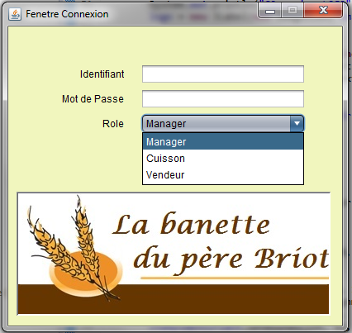

Vous devez rentrer votre login et votre mot de passe (ceux-ci sont fournit par le manager) puis choisir votre rôle dans l’équipe : Manager, Cuisson si il est un employé en cuisine, ou Vendeur.

Si vous ne choisissez pas le bon rôle, vous ne pourrez pas accéder au logiciel. **Le manager peut choisir n’importe quel rôle selon ses besoins, il a accès à toutes les interfaces.**

Cliquez ensuite sur le bouton « Connexion ».

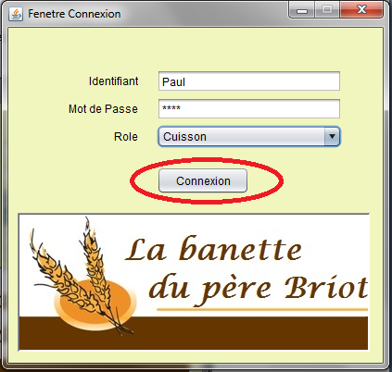

# Employé de cuisine

Vous avez accès, en tant qu’employé de cuisine, à une interface spécifique qui se présente comme suit :

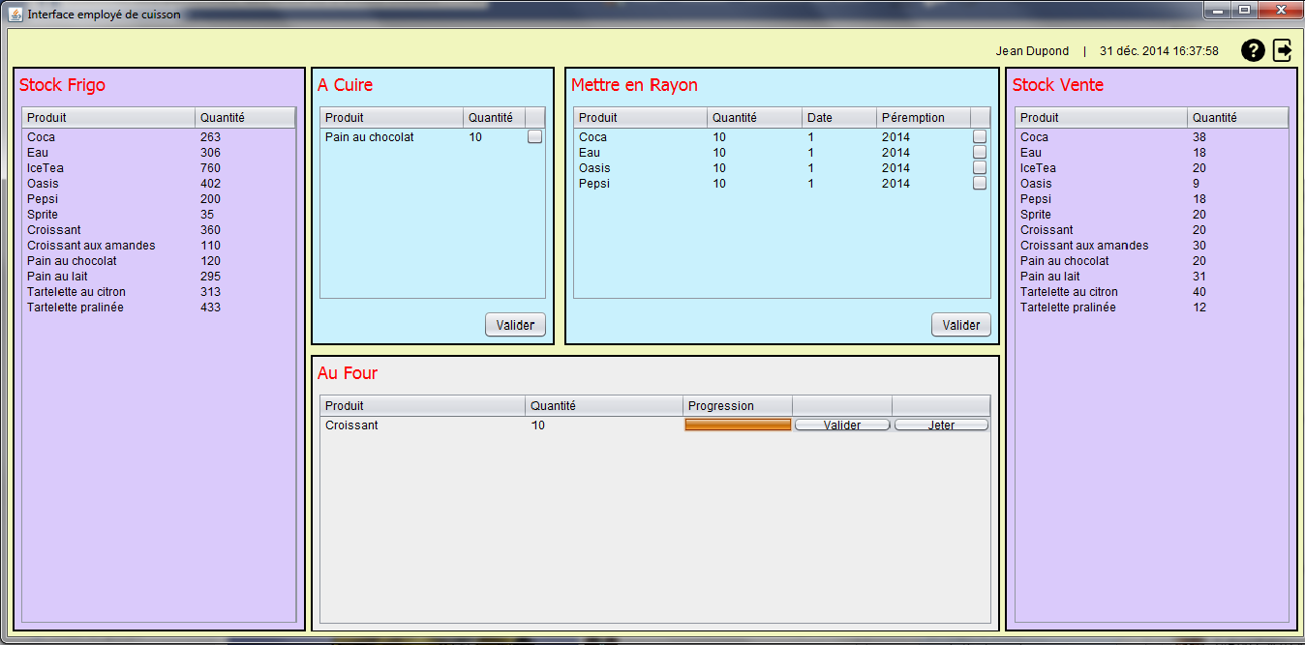

Les deux cadres violets sont des informations concernant les stocks :

* A gauche, les stocks de produits présents dans les frigos
* A droite, les stocks de produits présentés au comptoir de vente.

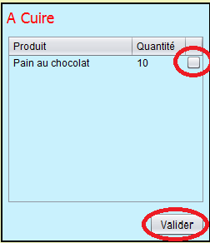Ces stocks diminuent automatiquement lorsqu’une vente est effectuée, augmentent automatiquement lorsque des produits sont mis en rayon. : vous n’avez pas à vous en préoccuper.

## 2.1. Cadre « A cuire »

Lorsqu’un seuil de produits vendus est dépassé, vous devez en remettre à cuire pour répondre à la demande. Dans ce cadre, le logiciel vous indique ce qu’il faut cuire et en quelle quantité. Lorsque vous avez enfourné les produits, vous devez cocher la case correspondante.

Exemple : dans le cadre « A cuire » vous avez 10 Pains au chocolat. Cochez la case une fois que vous avez enfourné les pains au chocolat, puis validez.

Vous pouvez alors observer que ces pains au chocolat sont passés dans le cadre « Au four ».

## 2.2. Cadre « Au four »

Une fois les produits cuits, vous avez le choix entre cliquer sur « Valider » ou sur « Jeter ». Si la cuisson n’est pas bonne et ne permet pas de vendre les produits, vous devez les jeter et le spécifier. Au contraire, si vous mettez les produits cuits en rayons, cliquez sur « Valider ».

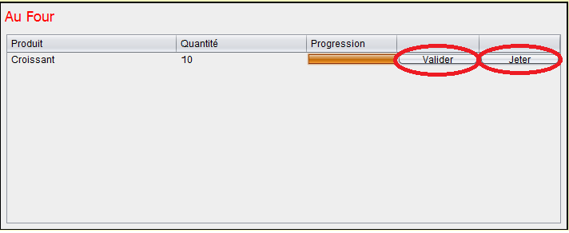

Une fois la cuisson validée, le cadre de stock vente est mis à jour automatiquement et vous avez une vue d’ensemble des produits en rayon.

# Vendeur

En tant que vendeur, votre interface vous permet de satisfaire le client, d’encaisser le paiement, ou d’annuler une vente. Elle se présente comme suit :

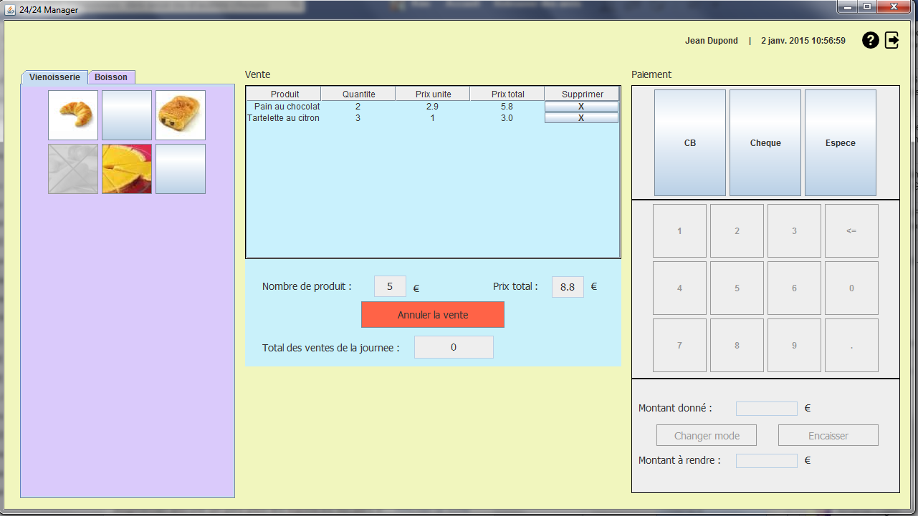

## 3.1. Choisir des produits

Pour choisir des produits pour une commande, vous devez cliquer dessus.

Exemple :

* s’il vous faut 3 croissants, vous devez cliquer 3 fois sur l’image du croissant.
* S’il vous faut 2 oasis, vous devez vous rendre dans l’onglet « Boisson » et cliquer 2 fois sur l’image de l’oasis.

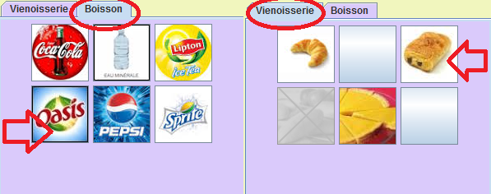

## 3.2. Modifier une vente

### 3.2.1 Retirer un produit d’une vente

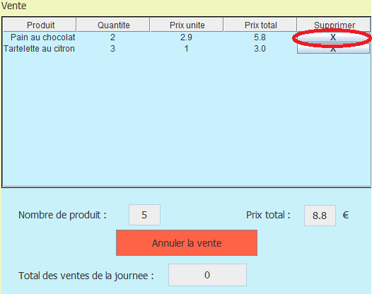

Si vous souhaitez retirer un produit de votre vente en cours, cliquez sur le bouton « X » en face du produit en question. Si vous ne voulez plus du produit vous devez cliquer autant de fois qu’il y a de produit dans votre vente.

Exemple : Si vous ne souhaitez plus 2 mais 1 pain au chocolat, cliquez une fois sur le bouton supprimer. Si vous voulez enlever tous les pains au chocolat, cliquez 2 fois sur le bouton supprimer, car il y a 2 pains au chocolat dans votre panier.

### 3.2.2. Annuler une vente

Veuillez cliquer sur le bouton rouge (voir ci-dessus) « Annuler la vente ».

### 3.2.3. Les informations sur la vente en cours

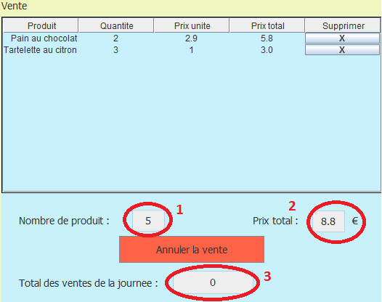A tout moment vous avez accès aux informations sur votre vente via les champs suivants :

**1**. Le nombre de produit actuellement dans votre panier.

**2**. Le prix total de la commande en cours

**3**. Un champ informatif du nombre de vente que vous avez effectué aujourd’hui.

## 3.3 Encaisser une vente

Une fois le choix des produits terminé, vous devez encaisser la vente.

Veuillez choisir un mode de paiement en cliquant sur le bouton concerné :

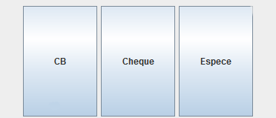

Une fois le moyen de paiement choisi, vous devez taper le montant payé par le client sur le clavier numérique.

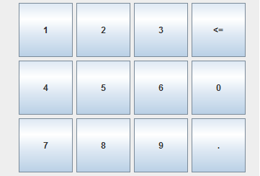

Pour terminer une vente vous devez cliquer sur « Encaisser ». Si vous vous être trompé de mode de paiement, veuillez cliquer sur « Changer mode » et rentrer à nouveau les informations de paiement du client.

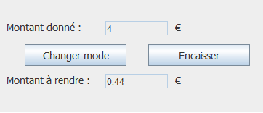

# Manager

Vous avez accès à toutes les interfaces du logiciel. Pour des informations sur les interfaces de cuisson ou de vente, veuillez vous référer aux chapitres 2 et 3 respectivement.

Votre interface se découpe en 3 onglets : gestion des stocks, configuration et statistiques.

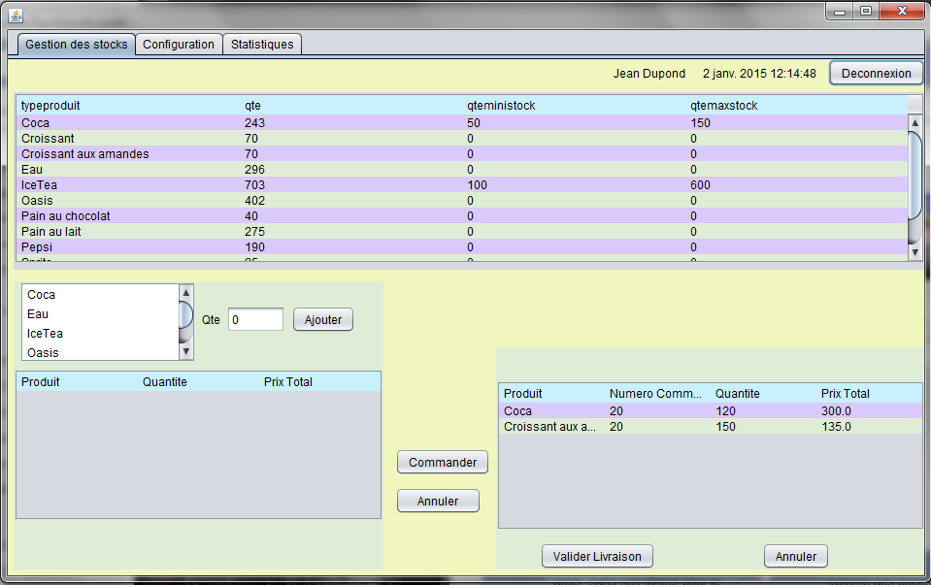

## 4.1. Gérer les stocks et passer une commande

Dans le premier onglet, Gestion des stocks, vous pouvez prendre connaissance des informations de vos stocks.

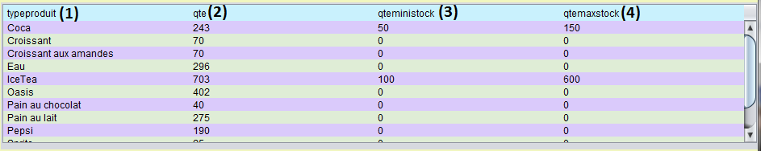Dans le tableau du haut de la fenêtre, vous avez pour chaque produit (1), la quantité actuellement en stock (2), la quantité minimum que vous devez avoir en stock (3) et la quantité maximale à ne pas dépasser en stock (4).

## 4.2. Passer une commande

Pour passer une commande, sélectionnez un produit et saisissez la quantité désirée. Réitérez la démarche pour tous les produits que vous désirez commander. Une fois tous les produits ajoutés à la liste (1), cliquez sur Commander.

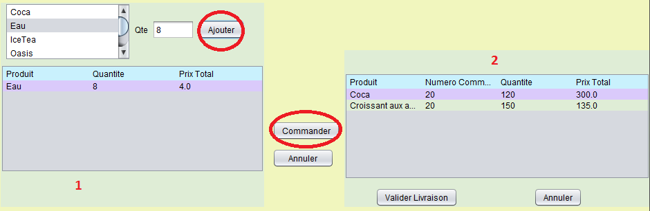Votre commande, s’affichent ensuite dans le cadre de droite (2). Une fois que le fournisseur vous à livré, sélectionnez les produits en cliquant sur leur ligne et n’oubliez pas de **valider la livraison en cliquant sur le bouton « Valider livraison »** pour rentrer les produits commandés en stock.

## config.png4.3. Configurer les valeurs de seuils

Pour chaque produit, vous pouvez double-cliquer sur la valeur que vous souhaitez modifier (le nom du produit, le prix, le temps de cuisson si c’est un produit alimentaire, la quantité minimum en rayon aux heures normales, la quantité minimum en rayon aux heures de pointe, les quantités à cuire en heure standard et de pointe, la catégorie d’un produit, la quantité minimale à avoir en stock et la quantité maximale à avoir.

Pour gérer les heures de pointes, vous devez les ajouter : tapez l’heure de début, l’heure de fin et cliquez sur « Ajouter ».

Vous pouvez par la suite les supprimer en cliquant sur la ligne à enlever puis sur « Supprimer ».

Finalement, le bouton « Enregistrer », enregistrera toutes vos modifications.

## 4.4. Consulter les statistiques

Rendez vous au 3ème onglet de votre interface : vous pourrez consulter les statistiques de votre magasin, globalement et par vendeur.